Matar o morir por turismo
Publicado por ?php the_author_posts_link();? Martín Sacristán
Página : inarticle
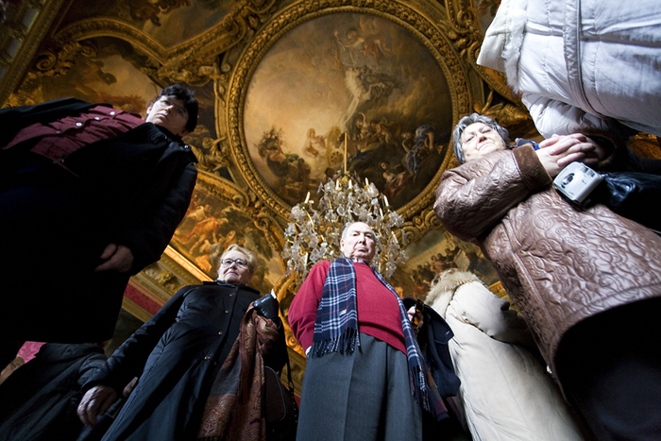
Turistas en Versalles. Fotografía: * raymond (CC).
Al terminar este año, treinta millones de vuelos habrán transportado a más de 1300 millones de turistas por todo el planeta, emitiendo grandes cantidades de CO2, azufre y nitrógeno a la atmósfera. Una contribución al calentamiento global que no deja de aumentar y que, de seguir a este ritmo, será responsable para 2050 del 22% de las emisiones de gases de efecto invernadero. Aunque grave, este es solo el primero de los muchos problemas que genera la industria turística en todo el mundo.
También afecta de forma determinante a playas y costas. Allí la masiva ocupación veraniega aumenta los vertidos procedentes del alcantarillado, que son el alimento preferido por las cianobacterias. Nutridas como ganado, se convierten en el organismo predominante en las aguas costeras, desplazando a todos los demás, hasta convertir el lecho marino en un lodo estéril, muy similar al del fondo de los puertos. Este verano se ha comprobado que en el Mediterráneo las praderas autóctonas de posidonia y su ecosistema asociado ya se han retraído más de cinco kilómetros mar adentro. Lo que dejan entre ellas y la costa no es más que una zona muerta.
Y mientras todo eso sucede, los Ayuntamientos de Ámsterdam, Londres, París, Barcelona o Madrid, entre otros, continúan intentando gestionar el fenómeno del turismo masivo. La afluencia estacional de visitantes se ha convertido en permanente, vaciando de residentes los distritos del centro de la ciudad. Miles de turistas sumados a los trabajadores empleados para atenderlos copan ahora esos espacios, saturando las redes del transporte público. La contaminación se dispara, porque los locales necesitan su coche para llegar al trabajo desde las áreas más lejanas y asequibles adonde han sido desplazados. Pero, por encima de estos síntomas inmediatos, entre los gestores municipales comienza a instalarse un nuevo temor. El de que sus ciudades acaben convertidas en meros parques de atracciones, perdiendo su músculo como motor empresarial, social y cultural del país. Venecia es el mejor ejemplo. No había perdido tantos habitantes desde la epidemia de peste bubónica del siglo XVII. Y, lejos de recuperarse, su número no para de descender. Los venecianos se marchan, huyendo de un escenario insufrible.
La gran paradoja es que gran parte de los turistas soportan en sus viajes aglomeraciones y colas no muy distintas a uno de sus lunes camino del trabajo. Donde ya han desaparecido los autóctonos, la experiencia se reduce a desplazarse con otros grupos de turistas de un punto de interés a otro. Si cada viajante se reuniera a su vuelta consigo mismo, con sentido crítico, para evaluar qué ha visto y qué ha comido, llegaría a la conclusión de que prácticamente la misma oferta gastronómica y comercial de que ha disfrutado la tiene en su país de origen. La globalización ha igualado nuestras diferencias, a la par que los vuelos de bajo coste y las plataformas de alquiler entre particulares hacían más asequibles los viajes. El resultado, un turismo multitudinario contra cuyas consecuencias ya han comenzado a alzarse las primeras voces.
Una de las que más eco ha encontrado es la del sociólogo francés Rodolphe Christin. Su obra principal, Manual del antiturismo, acaba de cumplir diez años, y los problemas que anticipó se manifiestan hoy claramente en todo el mundo. Ello le ha convertido en un pensador muy popular, cuyos títulos son demandados para comprender las razones de esa nueva oposición al turismo. Uno de ellos acaba de ver la luz en castellano, publicado por ediciones El Salmón bajo el título Mundo en venta. Crítica de la sinrazón turística. Aquí el sociólogo parte de un análisis comparativo entre el concepto de viajar que tenían nuestros abuelos y el nuestro. Ellos vivían en un reducido entorno de cuarenta kilómetros cuadrados, que se preocupaban de conocer en profundidad, sin ningún interés por lo que hubiera más allá. Nosotros ignoramos nuestro entorno, empeñados en viajar lejos en busca de experiencias. Pero, y en ello radica una de las ideas clave de Christin, no lo hacemos para aumentar nuestro conocimiento, sino para confirmar nuestras expectativas. Como en ese complejo «todo incluido» cuyas vallas separan un entorno paradisíaco de la miseria. O las nuevas experiencias extremas que tan bien ilustran la sinrazón turística. Viajes a zonas de guerra, rutas por las favelas de Río de Janeiro o el Hidden City Tour de Barcelona. Una visita del barrio gótico guiados por uno de los sin techo que viven en sus calles.
El turismo, dice el sociólogo, acaba por convertir cualquier realidad local en economía de mercado. Y ello se manifiesta hasta en los lugares más recónditos del planeta. Muchas de las tribus del Amazonas han comenzado a representar sus ceremonias ante los visitantes vistiendo bañadores que tapan sus pechos y genitales. Si comparamos las fotos de las agencias turísticas con las de los antropólogos, comprobaremos que en privado mantienen su desnudez natural. Pero para agradar al turista y obtener más ingresos no les queda más remedio que someterse a sus prejuicios. O como diría Christin, confirmar sus expectativas.
Pero ¿qué hay del beneficio económico? Siempre se ha esgrimido como bien mayor frente a los perjuicios del turismo, asegurando que los daños, si los había, solo afectaban a unos pocos. Ocurre que ahora enfrentamos el escenario opuesto, especialmente en dos de los líderes de la industria turística mundial, el «Hotel Francia», como llama irónicamente a su país Michel Houellebecq, y España. Las Islas Baleares son uno de los exponentes más significativos de este fenómeno, porque allí, mientras el número de turistas no ha dejado de aumentar, la renta per cápita se ha desplomado. La principal razón es el precio de la vivienda, absolutamente disparado, y su escasa oferta. Ya ni siquiera afecta solo a los ciudadanos locales. Médicos, profesores y cuerpos de seguridad procuran evitar el archipiélago como destino, porque allí sus sueldos apenas les permitirían subsistir. Respecto a las condiciones del resto de trabajadores, especialmente aquellos dedicados al turismo, parecen más propias de una novela de Dickens que de nuestro tiempo. La situación de las islas, aunque extrema, no es única, y ya ha comenzado a despertar una nueva corriente de opinión. Que se manifestó virulentamente entre la primavera y el verano de 2017.
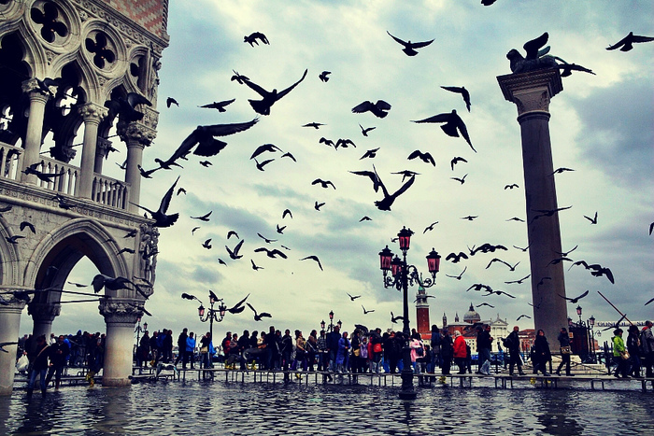
Venecia. Fotografía: Roberto Trombetta (CC).
Los colectivos antiturismo llamaron entonces por primera vez la atención de la prensa diaria y las televisiones españolas. Sus actos, llevados a cabo en un intervalo temporal muy corto, y contagiándose en apariencia unos a otros, dispararon todas las alarmas. El grupo de independentistas catalán Arran rompió cristales y mobiliario en un hotel de Barcelona. La asociación vecinal Ens Plantem se manifestó en Poblenou, barrio de la Ciudad Condal, contra la masificación turística, lanzando huevos y globos con pintura a dos hoteles, cuyos turistas los miraban entre atónitos y asustados. La organización vasca juvenil Ernai salió a la calle en la Semana Grande donostiarra bajo el lema «Vuestro turismo, miseria para la juventud». Más tarde veinte activistas de Arran lanzaron confeti y bengalas en el puerto de Palma de Mallorca, a lo que siguieron otras acciones de menor calado. Incluso surgió un neologismo para definir el fenómeno: la turismofobia.

Los partidos políticos no dejaron pasar la espectacularidad de estas acciones, ni el hecho de que se asociaran al independentismo catalán y al vasco. Quizá algunos pensaran en un nuevo 15M, esta vez contra el turismo. Todos intentaron barrer para casa, a fin de beneficiar sus ideologías e intereses electorales, variando entre el apoyo incondicional y la denuncia. Pero con el otoño las noticias decayeron, y los líderes perdieron interés, pasando así por alto un hecho que hoy se muestra evidente. La oposición al turismo ha venido para quedarse, como uno de los ejes ideológicos de los movimientos progresistas y de izquierdas. Aquí y en todo el mundo. Ecologistas, feministas, plataformas antidesahucio y movimientos municipalistas participan ya del antiturismo. La red SET (South Europe Cities Facing Touristification, ‘Ciudades del sur de Europa contra la turistificación’) coordina, un año después de ser fundada, las reivindicaciones de localidades de Italia, España, Portugal, Francia y Malta. Las plataformas integradas en ella han lanzado un manifiesto fundacional, como ya hicieran muchas otras antes al norte de Europa, en Ámsterdam, París o Berlín. Y, singularmente, tanto el manifiesto de SET como los de otras organizaciones similares en todo el mundo parecen escritos por la misma persona.
La razón es que todos los fundadores, con o sin contacto entre sí, han identificado los mismos problemas en sus comunidades. El listado podría resumirse en ocho puntos comunes, y con ellos tendríamos la descripción de sociedades afectadas por el turismo masivo. Uno, el encarecimiento de la vivienda; dos, la expulsión de los residentes de las áreas turísticas; tres, el aumento de la polución; cuatro, la reducción de salarios y precarización de contratos; cinco, la masificación de calles y plazas; seis, la saturación del transporte público; siete, un monopolio turístico económico que ahoga al resto de sectores; y ocho, la creación de unas infraestructuras desproporcionadas para dar abasto a la afluencia masiva de turistas. Estas últimas exigen su ampliación a un alto coste pagado con impuestos, que no tiene contraprestación en forma de mejora en la vida diaria de los ciudadanos. A todo ello se oponen los antituristas.
El fenómeno, en todo caso, no puede magnificarse, ni siquiera con nuevas y sonoras palabras. La ideología antiturística está aún dando sus primeros pasos, hasta tal punto que sus defensores ni siquiera se ponen de acuerdo en algo tan básico como sus objetivos. Unos hablan de erradicar el turismo de raíz, alimentando la idea de turismofobia. Otros proponen crear normas y leyes restrictivas que racionalicen el turismo masivo, sin decir en qué deben consistir, o proponiendo utopías. En su descargo debe subrayarse que los antituristas no son ideólogos, sino vecinos agobiados por los problemas que ya están en la puerta de sus casas. En algún punto del futuro ellos y los pensadores como Rodolphe Christin tendrán que acabar encontrándose alrededor de la idea inaugurada por el francés hace una década: tenemos que dejar de viajar. Al menos, si tenemos algún interés en no dañar la región que visitamos, en particular, y el planeta, en general. Puede parecer una locura, pero no más de lo que lo parecían los ecologistas en la década de 1970, hablando de reciclaje y energía solar. Hoy no todos defendemos el planeta, pero su mensaje ha calado.
Es el momento de parar y preguntarnos por qué nos hemos convertido en turistas. Antes del siglo XVII los europeos no concebían exponerse a los peligros de un viaje por puro placer. Entonces surgió la idea del Grand Tour, un recorrido iniciático que se aconsejaba a los jóvenes varones, previo a sentar la cabeza en un trabajo y un matrimonio de por vida. Reservado en origen a las clases acomodadas, y sometido a sus estrictas normas sociales y de comportamiento. Algo cambió cuando Lord Byron inició su particular tour en una especie de autocaravana, abriendo el viaje a nuevas posibilidades. Después, la proliferación del ferrocarril abarató los desplazamientos, democratizando el acto de viajar. Eso lo aprovechó otro inglés, Thomas Cook, para acabar de redondear la transformación de viajero a turista al crear los primeros viajes organizados. A partir de él, el fenómeno se fue haciendo mundial, sin dejar de crecer hasta nuestros días. Pero no todos perdieron el sentido original del viaje, el de aprender y reflexionar. En la década de 1950 un personaje que iba a ser fundamental en la historia de nuestro tiempo aplicó las bases del Grand Tour a Latinoamérica. Se llamaba Ernesto Guevara, e iba a ser conocido como el Che. Pero no piensen más en él como guerrillero o comunista, sino como en otra víctima más de la turistificación.
En 2005 la película Diarios de motocicleta hizo muy popular uno de sus viajes de juventud. El guion estaba basado en sus diarios de viaje donde, con gran sentido crítico, Guevara nos habla de lo ridículas que resultan las guías, recomendando al turista visitar puntos de interés, pero ignorando a los locales y sus problemas. De acuerdo con sus biógrafos, este aprendizaje inicial determinó gran parte de su pensamiento posterior y su actividad guerrillera. Hoy a su recorrido se le llama Ruta del Che, y sus visitantes, masificados, se hacen fotografías orgullosos con camisetas donde luce la imagen del comandante, con su barba y pelo largos, y la boina coronada por la estrella. Es difícil imaginar un fuerza transformadora más poderosa que el turismo, al convertir ese icono del siglo XX, tan vinculado en origen a una ideología revolucionaria, en algo tan absolutamente banal y tan alejado de la fuerza transformadora del viaje. Singularmente, la pobreza que sesenta años atrás denunciaba Guevara sigue allí, en la ruta que ahora lleva su nombre. Christin asegura que el turismo se dispara precisamente en aquellas regiones que ya no tienen ninguna proyección económica. O, dicho de otra forma, que han empezado a matar por turismo, y que posiblemente acaben muriendo del todo por su causa.

